34. týden  22. 4. – 26. 4. 2024 | Co mám zvládnout tento týden? | Jak se mi  dařilo?
ČESKÝ JAZYK  ČTENÍ A PSANÍ | Vyjmenuji slovní druhy a přiřadím k nim slova z nabídky.
 | V textu poznám citově zabarvená slova, nějaká vymyslím.
 | Poznám (najdu) v textu slovesa. Doplním slovesa do textu.
MATEMATIKA | Sčítám, odčítám, porovnávám a násobím.
 | Procvičuji různá prostředí.
 | Rýsuji a měřím. Modeluji různé geometrické tvary.
PRVOUKA | Poznávám další část Prahy 8 – Bohnice.
 | Při výpravě pozoruji jarní přírodu, ptáky a jiné živočichy..
ANGLICKÝ JAZYK | Reaguji na pokyny. Učím se spojení I can. I can´t.
 | Seznamuji se s novými slovíčky – Sports
MÁ VÝZVA
DOMÁCÍ PŘÍPRAVA | Každý den napíšu perem pečlivě, čitelně a správně dvě věty do Deníku.  Opakuji si učivo pomocí dobrovolných úkolů.  Nachystám se na čtvrteční výpravu.
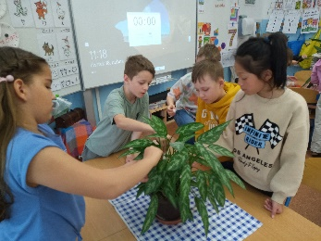
Milí rodiče a Objevitelé,
Děkujeme za průběžné odevzdávání přihlášek na školu v přírodě a
za placení na třídní účet. Moc si přejeme, abychom prožili zážitky společně s celou třídou. Jsme rády, že jsou všichni zapsaní
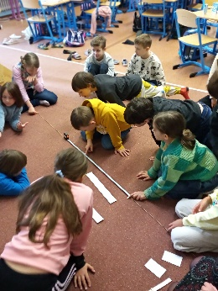
na konzultace a těšíme se na společná setkání.
Děkujeme za silonky, i za to, že děti mají jehly a nitě a my se tak můžeme vrhnout na tvoření, přišívání a šití. V tomto týdnu se seznámíme s další částí Prahy 8 – Bohnice. V centrech aktivit se něco dozvíme a vyzkoušíme a ve čtvrtek 25. 4. se do této městské části vypravíme. Budeme v přírodě, tak je potřeba vhodné
obutí i oblečení podle počasí. V batůžku by měla být pohodlná svačina
do terénu, dostatek pití a pytlíček Objevitele. Vyrazíme po začátku první hodiny a na konec páté hodiny se vrátíme do školy. Ve středu oslavíme Den skautů a skautek, tak se těšíme, zda někoho uvidíme v kroji
Přejeme radostný týden plný oslav (Den Země, Světový den knihy, Mezinárodní den skautů a skautek,..) Lucka a Alice
Podpis dospěláka: Podpis Objevitele:

